Karya 2: Warna

Tugas 1: Warnailah Gambar yang tersedia dengan 5 warna selain hitam dan putih ( 2 gelap, 2 terang, 1 netral ) untuk menciptakan kesan SEGAR)

Nelson

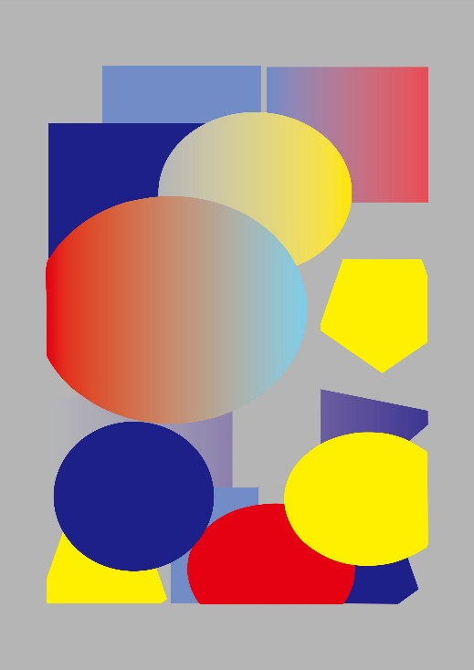

Tugas 2: Warnailah Gambar yang diberikan dengan dominasi warna panas dengan 1 warna dingin, atau sebaliknya.

Nelson

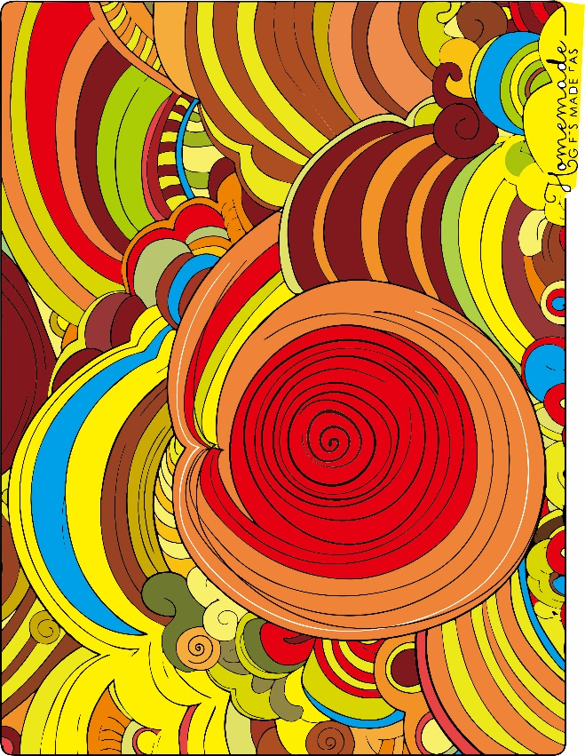

Tugas di Rumah: Mewarnai manual dengan kesan tertentu

Kesan: Sedih

